Blender
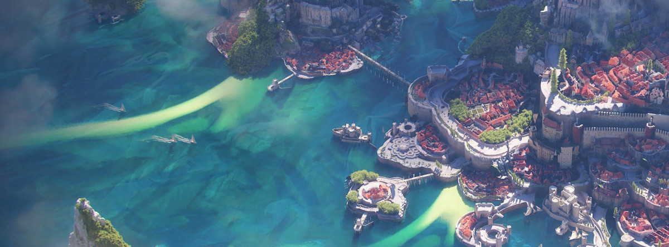
Image : Blender 3.3
- Blender est un modeleur polygonal.
- C'est un logiciel libre et « open source »
- Le site officiel : Blender.org
- Le Manuel en français 1)
- Exemple d'une visite virtuelle réalisée avec Blender (2004)
- Exemples de perspectives réalisées avec Blender (2005-2015)
- Installation
- L'Interface
- La Vue 3D
- Les Objets
- Les Maillages
- Les Transformations
- La Modélisation
- Les Modifieurs
- Les Données Textuelles
- Les Matériaux
- Aide

1) Certaines images de la documentation icn.codetatlas.cc sont sous licence Creative Commons Blender Documentation Team

